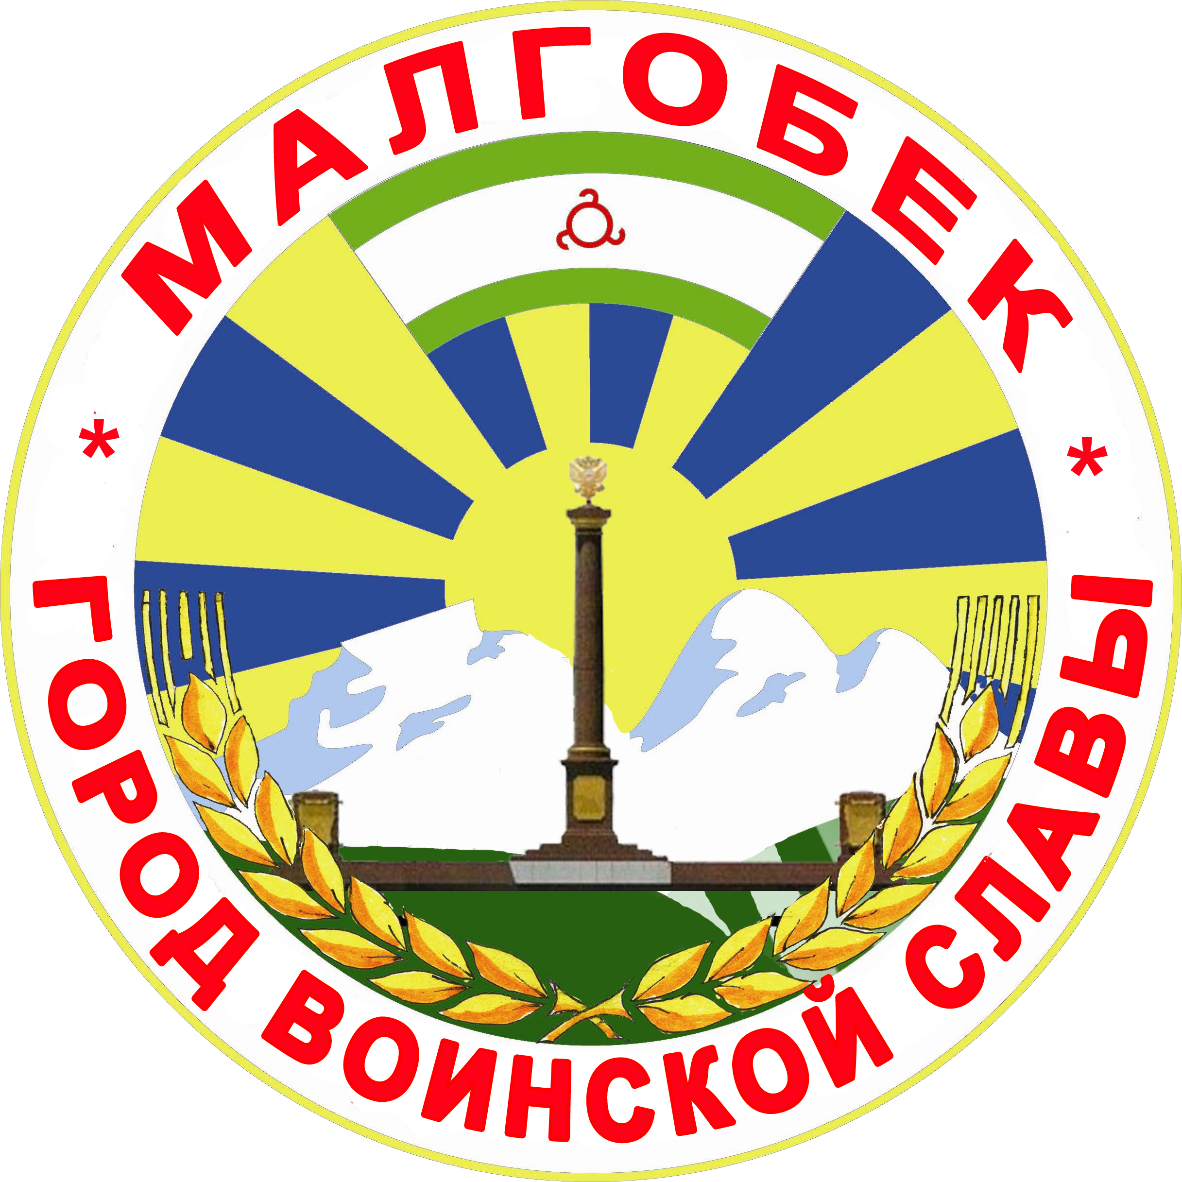
П

РЕСПУБЛИКА ИНГУШЕТИЯ

Г1АЛГ1АЙ
РЕСПУБЛИКА

АДМИНИСТРАЦИЯ МО

Администрация

МО «ГОРОДСКОЙ ОКРУГ г. МАЛГОБЕК»
«МАГ1АЛБИКА Г1АЛИЙ АДМИНИСТРАЦИ»

ул. Базоркина,47, г. Малгобек, 386302, тел.8(8734) 62-37-97; факс: 8(8734) 62-46-61; malgobek07@mail.ru

От___29.03.__ 2016г. № 46
На_________ от _________
Постановление
Об утверждении Положения о порядке принятия
муниципальными служащими
администрации МО «Городской округ г.Малгобек»
почетных и специальных званий
(кроме научных), наград и иных знаков отличия
иностранных государств, международных организаций,
политических партий, иных общественных объединений
и других организаций

В целях обеспечения реализации норм, установленных пунктом 10 части 1 статьи 14 Федерального закона от 2 марта 2007 года №25-ФЗ «О муниципальной службе в Российской Федерации», согласно Указа Главы Республики Ингушетия №13 от 25.01.2016г. «Об утверждении Положения о порядке принятия лицами, замещающими отдельные государственные должности Республики Ингушетия, отдельные должности государственной гражданской службы Республики Ингушетия, почетных и специальных званий, наград и иных знаков отличия иностранных государств, международных организаций, политических партий, иных общественных объединений и других организаций»,
постановляю:
1.Утвердить прилагаемое Положение о порядке принятия муниципальными служащими администрации МО «Городской округ г.Малгобек», на которых распространяются запреты, установленные пунктом 10 части 1 статьи 14 Федерального закона от 2 марта 2007г. №25-ФЗ «О муниципальной службе в Российской Федерации» почетных и специальных званий (кроме научных), наград и иных знаков отличия иностранных государств, международных организаций, политических партий, иных общественных объединений и других организаций.
2. Контроль за исполнением настоящего постановления возложить на управделами.
3. Настоящее постановление вступает в силу со дня его подписания.

Глава МО
«Городской округ г.Малгобек» М.Н.Евлоев

Приложение №1
к Положению о порядке принятия
муниципальными служащими
администрации МО «Городской округ г.Малгобек»
почетных и специальных званий
(кроме научных), наград и иных знаков отличия
иностранных государств, международных организаций,
политических партий, иных общественных объединений
и других организаций

Положение

о порядке принятия муниципальными служащими администрации МО «Городской округ г.Малгобек» почетных и специальных званий (кроме научных), наград и иных знаков отличия иностранных государств, международных организаций, политических партий, иных общественных объединений и других организаций

1. Настоящим Положением устанавливается порядок принятия с разрешения Главы МО «Городской округ г.Малгобек» муниципальными служащими администрации МО «Городской округ г.Малгобек» (далее – муниципальные служащие), на которых распространяются запреты, установленные пунктом 10 части 1 статьи 14 Федерального закона от 2 марта 2007г. №25-ФЗ «О муниципальной службе в Российской Федерации», почетных и специальных званий (кроме научных), наград и иных знаков отличия иностранных государств, международных организаций, политических партий, иных общественных объединений и других организаций (далее - звания, награды с письменного разрешения представителя нанимателя.
2. Разрешение Главы МО «Городской округ г.Малгобек» обязаны получить муниципальные служащие, указанные в пункте 1 настоящего Положения, - при получении ими почетных и специальных званий, наград и иных знаков отличия иностранных государств, международных организаций, политических партий, иных общественных объединений и других организаций.
3.Муниципальный служащий, указанный в пункте 1 настоящего Положения (далее-муниципальный служащий), получивший звание, награду либо уведомленный иностранным государством, международной организацией, политической партией, иным общественным объединением или другой организацией о предстоящем их получении, в течение трех рабочих дней представляет Главе МО «Городской округ г.Малгобек ходатайство о разрешении принять почетное или специальное звание, награду или иной знак отличия иностранного государства, международной организации, политической партии, иного общественного объединения или другой организации (далее - ходатайство), составленное по форме согласно приложению №1.
4. Муниципальный служащий, отказавшийся от звания, награды, в течение трех рабочих дней представляет Главе МО «Городской округ г.Малгобек» уведомление об отказе в получении почетного или специального звания, награды или иного знака отличия иностранного государства, международной организации, политической партии, иного общественного объединения или другой организации (далее - уведомление), составленное по форме согласно приложению №2.
5. Муниципальный служащий, получивший звание, награду до принятия Главы МО «Городской округ г.Малгобек» решения по результатам рассмотрения ходатайства, передает оригиналы документов к званию, награду и оригиналы документов к ней на ответственное хранение в отдел общей и кадровой работы администрации МО «Городской округ г.Малгобек» в течение трех рабочих дней со дня их получения.
6. В случае если во время служебной командировки муниципальный служащий получил звание, награду или отказался от них, срок представления ходатайства либо уведомления исчисляется со дня возвращения муниципального служащего из служебной командировки.
7. В случае если муниципальный служащий по не зависящей от него причине не может представить ходатайство либо уведомление, передать оригиналы документов к званию, награду и оригиналы документов к ней в сроки, указанные в пунктах 2,3,4 настоящего Положения, такой муниципальный служащий обязан представить ходатайство либо уведомление, передать оригиналы документов к званию, награду и оригиналы документов к ней не позднее следующего рабочего дня после устранения такой причины.
8. Обеспечение рассмотрения Главой МО «Городской округ г.Малгобек» ходатайств, информирование муниципального служащего, представившего (направившего) ходатайство Главе МО «Городской округ г.Малгобек», о решении, принятом Главой МО «Городской округ г.Малгобек» по результатам рассмотрения ходатайств, а также учет уведомлений осуществляются отделом общей и кадровой работы.
9. В случае удовлетворения Главой МО «Городской округ г.Малгобек» ходатайства муниципального служащего, указанного в пункте 4 настоящего Положения, отдел общей и кадровой работы в течение 10 рабочих дней передает такому муниципальному служащему оригиналы документов к званию, награду и оригиналы документов к ней.
10. В случае отказа Главы МО «Городской округ г.Малгобек» в удовлетворении ходатайства муниципального служащего, указанного в пункте 4 настоящего Положения, отдел общей и кадровой работы в течение 10 рабочих дней сообщает такому муниципальному служащему об этом и направляет оригиналы документов к званию, награду и оригиналы документов к ней в соответствующий орган иностранного государства, международную организацию, политическую партию, иное общественное объединение или другую организацию.

Приложение № 1
к Положению о порядке принятия
муниципальными служащими
администрации МО «Городской округ г.Малгобек»
почетных и специальных званий
(кроме научных), наград и иных знаков отличия
иностранных государств, международных организаций,
политических партий, иных общественных объединений
и других организаций

Главе МО «Городской округ г.Малгобек»

_______________________________

от _____________________________
(Ф.И.О., замещаемая должность)

Ходатайство
о разрешении принять почетное или специальное звание,
награду или иной знак отличия иностранного государства,
международной организации, политической партии, иного
общественного объединения или другой организации

Прошу разрешить мне принять _____________________________________
(наименование почетного или специального
__________________________________________________________________
звания, награды или иного знака отличия)
__________________________________________________________________
(за какие заслуги присвоено и кем, за какие заслуги награжден (а) и кем)
__________________________________________________________________
(дата и место вручения документов к почетному или
__________________________________________________________________
специальному званию, награды или иного знака отличия)
Документы к почетному или специальному званию, награда и документы к ней, знак отличия и документы к нему (нужное подчеркнуть) _______________
____________________________________________________________________
(наименование почетного или специального звания, награды или иного знака
отличия)
____________________________________________________________________
(наименование документов к почетному или специальному званию,
____________________________________________________________________
награде или иному знаку отличия)

сданы по акту приема-передачи № ________от «___» ___________ 20___ г.
в ________________________________________________________________
(наименование кадрового подразделения администрации)
«___» __________20___г. ______________________________________
(подпись) (расшифровка подписи)

Приложение №2
к Положению о порядке принятия
муниципальными служащими
администрации МО
«Городской округ г.Малгобек»
почетных и специальных званий
(кроме научных), наград и иных знаков отличия
иностранных государств, международных организаций,
политических партий,
иных общественных объединений
и других организаций

от ____________________________

_______________________________
(Ф.И.О., замещаемая должность)

Уведомление
об отказе в получении почетного или специального
звания, награды или иного знака отличия иностранного
государства, международной организации, политической
партии, иного общественного объединения или другой организации

Уведомляю о принятом мною решении отказаться от получения ____________

__________________________________________________________________
(наименование почетного или специального звания, награды или иного знака отличия)
_____________________________________________________________________
(за какие заслуги присвоено и кем, за какие заслуги награжден(а) и кем)

«___» __________20___г. ______________________________________
(подпись) (расшифровка подписи)

